**2022年度**

**都市計画マスタープラン演習**

**課題グループ　産業振興・観光班　最終レポート**

**班長　小野寺七海**

**副班長　田村駿介**

**班員**

**稲葉翔太　佐藤柊哉　関稍子**

**西川絵里香　平林優希　堀田伊吹**

**TA**

**谷本明梨　山崎貴大**

**指導教員**

**有田智一　岡本直久**

**第1章　工業**

**1.1.　土浦市の工業**

2021年の工場立地動向調査[1]によると、茨城県は工場立地件数全国2位、工場立地面積全国2位、県外企業立地件数全国1位を誇る工業県である。土浦市も工業が盛んな市の一つで、土浦市の製造品出荷額は工業が盛んな茨城県の中で第6位の6250億円にのぼる。また、令和元年度の茨城県市町村民経済計算[2]によると、土浦市の市内総生産の約26％を製造業が占めている。土浦市において、工業は重要な産業の一つであるといえる。グラフ, 円グラフ

図1　土浦市の産業別総生産

[2] 茨城県市町村民経済計算

**1.2.　土浦市工業の現状**

**1.2.1.　第二次産業の就業者**

図2　土浦市の産業別就業者割合(％)

[3] 第２期土浦市まち・ひと・しごと創生人口ビジョン

土浦市の就業者を産業別に見てみると、第二次産業に従事している人の割合は少しずつ減少していることがわかる。全国的に第二次産業の従事者は減少傾向にあるが、前で述べたとおり、茨城県は全国有数の工業県であり、中でも土浦市は製造業が市内総生産の約1/4を占める市であるため、第二次産業は土浦市にとって非常に重要である。このような土浦市にとって第二次産業の割合が減少していることは問題だと言える。

**1.2.2.　工業団地**

　土浦市には4つの大規模工業団地が存在しており、多くの大規模企業が立地している。しかし、現在分譲可能なのは土浦おおつ野ヒルズのみで、その他の工業団地はすでに分譲が完了しており、新たな企業を誘致する余地がない状態である。土浦おおつ野ヒルズの分譲面積は2019年度の都市計画マスタープラン演習では二区画6.4haであったが、現在は二区画4.7haとなっている。

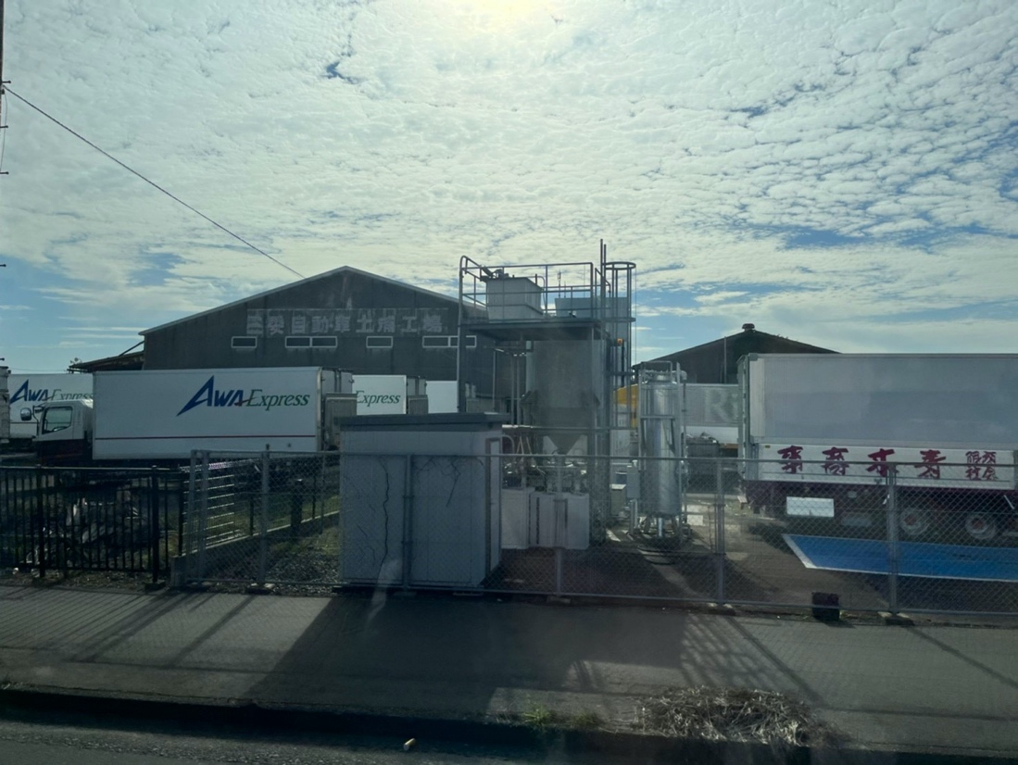

|  |  |  |
| --- | --- | --- |
| 団地名 | 所在地 | 特徴 |
| 神立工業団地 | 東中貫町及び北神立町 | 進出企業が一番多い |
| テクノパーク土浦北 | 紫ヶ丘 | 筑波研究学園都市にも近い先端産業技術拠点 |
| 東筑波新治工業団地 | 沢辺及び本郷 | 土浦北ICまで約３㎞とアクセス良好 |
| おおつ野ヒルズ | おおつ野 | 唯一分譲可能な団地。分譲面積は2区画、4.7ha |

表1　土浦市の工業団地

[4] 市内工業団地のご案内及び土浦市の企業立地優遇制度

**1.2.3.　製造業**

図3　土浦市の製造業出荷額(億円)　　　　　　図4　土浦市の製造業就業人数(人)

図5　土浦市の製造業の粗付加価値額(億円)

図3～図5[5]「統計つちうら」

　製造業は土浦市を支えてきた重要な産業である。前でも述べたとおり、令和元年度の茨城県市町村民経済計算[2]によると、土浦市内総生産の小計6831億円のうち、約26%の1823億円を製造業が占めている。水戸市の製造業の占める割合が約4%、つくば市の製造業の占める割合が8%であるので、他の市と比較しても、土浦市にとって製造業は重要であるといえる。

　図3、4はそれぞれ、土浦市の製造業における出荷額と就業者数の推移を表している。これを見ると土浦市の製造業の出荷額、就業者数ともに大きな変化が無いことがわかる。図5は土浦市の粗付加価値額の推移を表している。粗付加価値額とは、売上高から原材料費や仕入原価といった変動費を差し引いた額で、国レベルでは国内総生産と呼ばれる値である。すなわち、市がどれだけ利益を出したかを示している。この粗付加価値額も大きな変化が無く推移している。ここから、土浦市の工業は大きく衰退はしていないが、発展もしていないことがわかる。グラフ, 折れ線グラフ

図6　土浦市の製造業事業所数

[5]「統計つちうら」

一方で、土浦市の製造業事業所数には変化が見られた。図6を見ると、土浦市の製造業事業所数は大きく減少していることがわかる。上で述べたとおり製造業の就業者数は大きく変化していないため、一つの事業所あたりの従業者が増えていることがわかる。すなわち、土浦市の中小企業数が減少傾向にあることがわかる。

**1.3.　土浦市役所職員へのQ&A**

Q. 土浦市の工業と言ったらこれという製品や企業はありますか？

A. 土浦市は日立グループ関連の工場が多く立地しています。かすみがうらマラソンの大型スポンサーでもあり、土浦といえば「日立建機」でしょう。また、茨城県は令和三年時点で工場立地件数が全国第2位、県外企業立地件数が全国第1位となっており、首都圏が近く、交通の便が良い土浦市は工場立地環境が良好となっています。

Q. 土浦市の工業面で問題だと思う点はありますか？

A. 上記の通り、土浦市は工場立地環境が良いのですが、土浦市の工業団地のうち1つしか空き区画がありません。残る1つの空き区画も少数ですので、誘致場所の確保が今後の課題になっています。

**1.4.　まとめ**

今までに述べた土浦市の工業に関する課題をまとめると、以下のようになる。

1. 第二次産業の就業者割合が減少傾向にある
2. 分譲可能な工業団地が非常に少ない
3. 製造業の発展が見られない

これらを課題だと捉える理由は以下の通りである。

①第二次産業の割合は全国で減少傾向にあるが、工業が盛んな土浦市において、他の地域と同様に第二次産業の割合が減少していることは問題だといえる。

②土浦市は首都圏に近く、交通の便が良いため、良い工場立地環境が整っているが、工場を受け入れられる工業団地がほぼすべて分譲済で、工場を受け入れられる余裕がない。せっかくの良い工場立地環境を活かしきれていないという点で課題である。

③土浦市の製造業出荷額、就業者数、粗付加価値額は近年横ばいで推移しており、発展が見られない。市内総生産の1/4を製造業が占めており、製造業が重要な土浦市にとって、製造業の成長が見られないことは問題である。

**第2章　商業**

**2.1.　土浦市の商業**

　土浦市は商店数979店(県内地区内構成比18.4%)、売り場面積193402㎡(県内地区内構成比16.9%)と、水戸市、つくば市、日立市、古河市についで、商店数は県内5位である。[7]

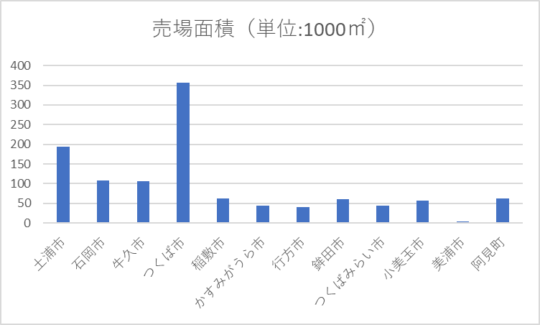

図7 土浦市の売場面積

**2.2.　土浦市商業の現状**

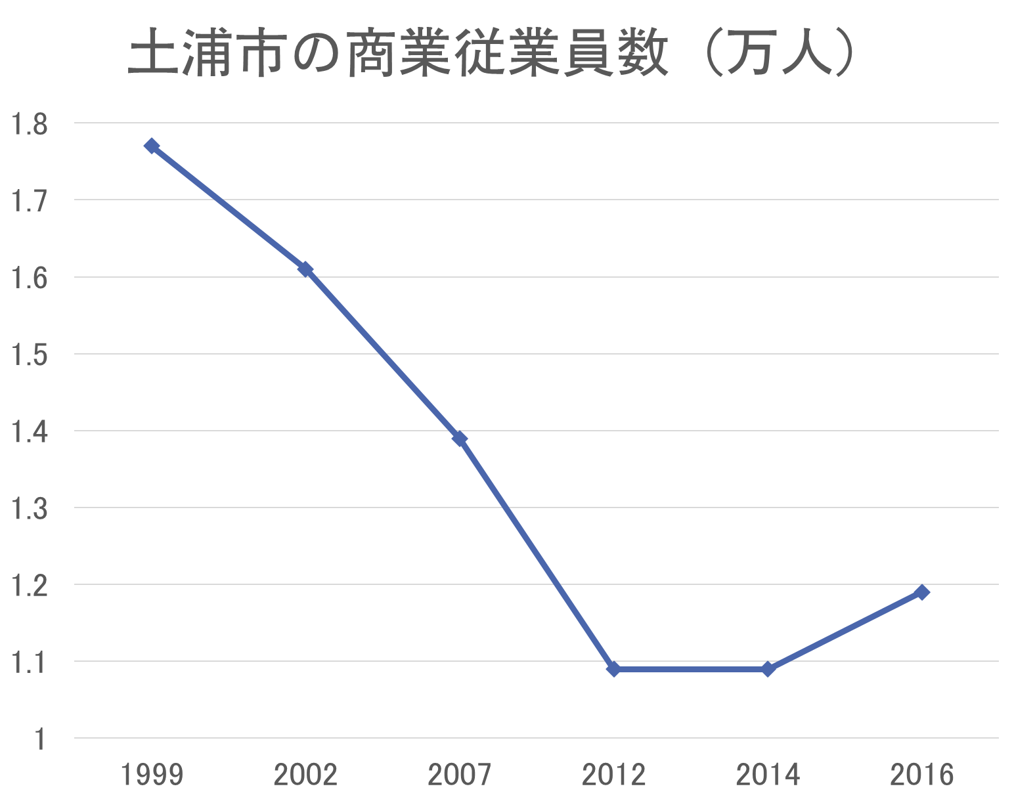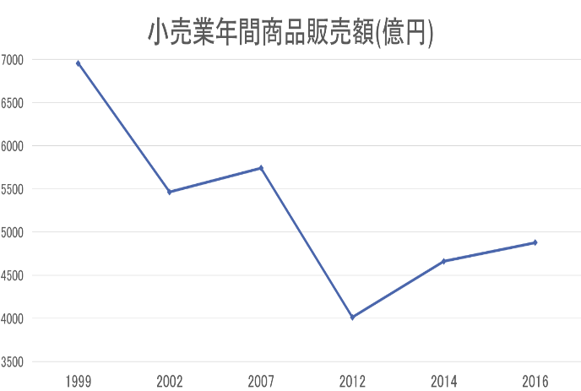

図8土浦市の商業従業員数(万人)　　　　　　図9　小売業年間商品販売額(億円)

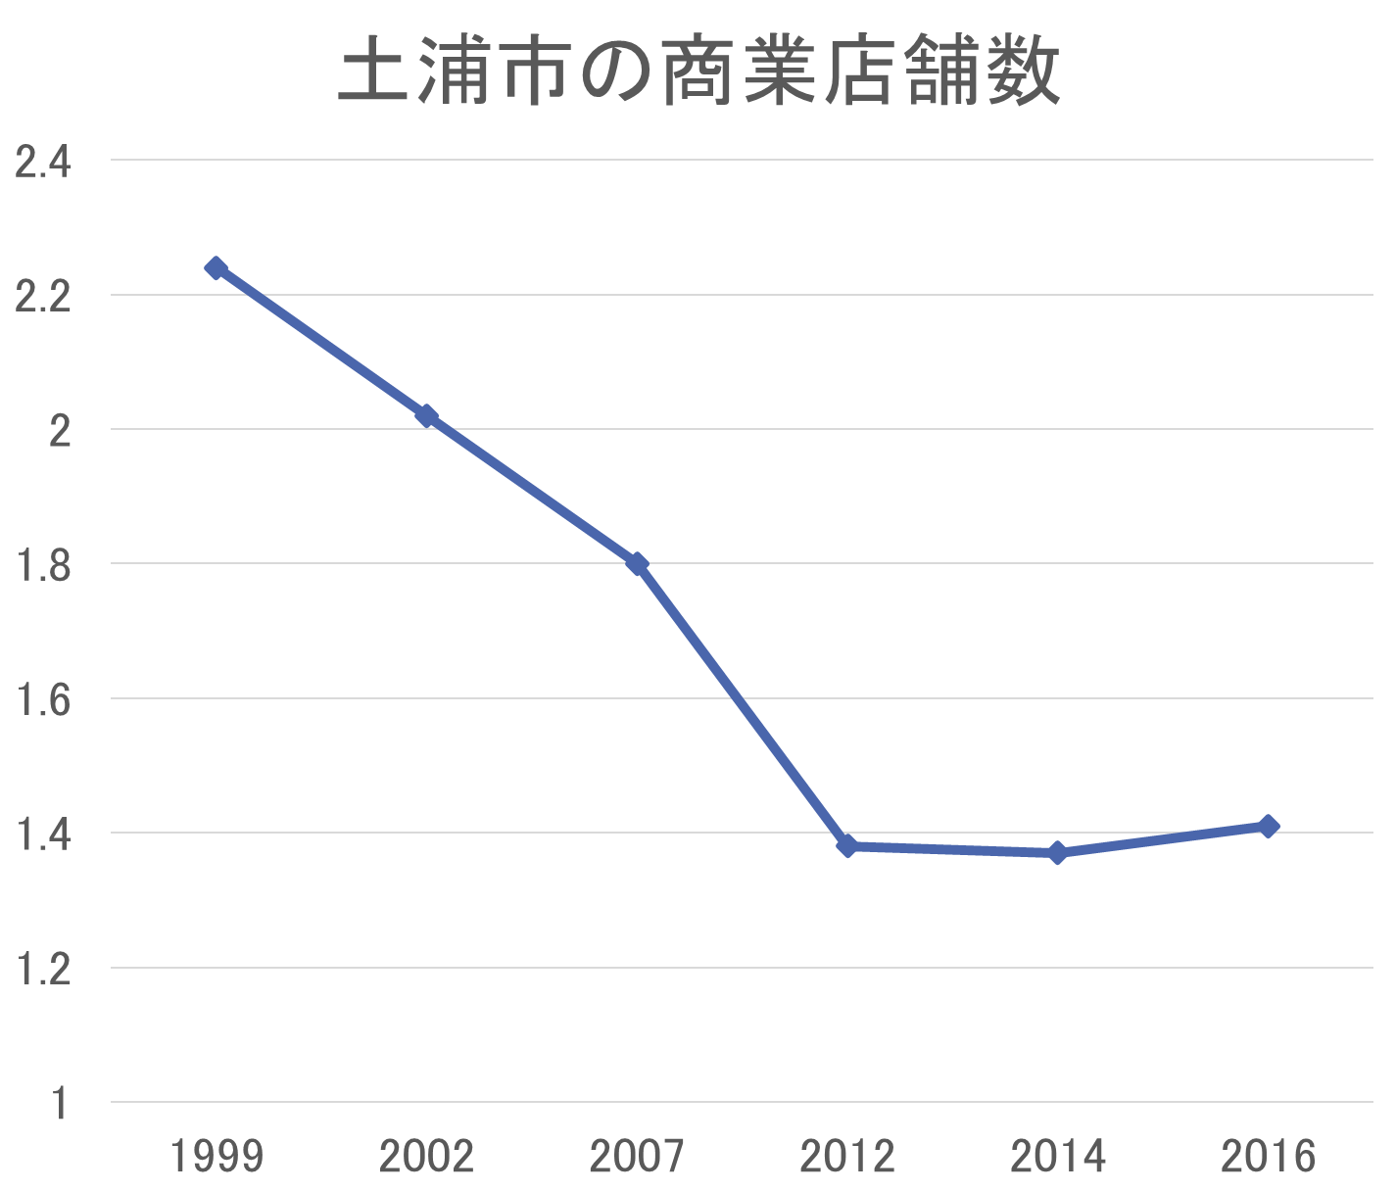

図10 土浦市の商店店舗数

[10] 経済センサス-活動調査（従業者4人以上の事業所の数値）

　図8から図10は土浦市の現状において、1999年から2016年にかけての従業員数、年間商品販売額、店舗数を表したものである。従業員数と年間商品販売額は全体としては減少傾向にあるが、2012年から回復傾向にある。また、店舗数は全体として減少傾向にはあるが、2012年から横這いである。

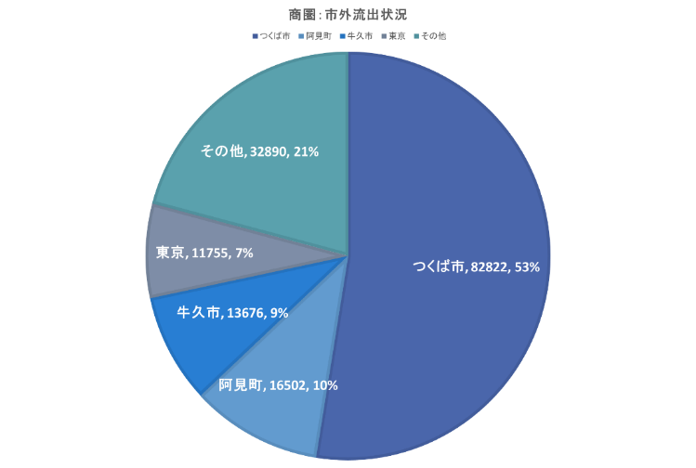

図11　土浦市：市外流出状況

[7] 土浦市の商業

　減少傾向にある原因の一つとして市外への流出が考えられる。図が示す買い物行動における流出の状況、土浦市の他市町村への流出状況を見ると、つくば市が８万３千人(58.6％)で最も多い。2005年につくばエクスプレス、2008年にイーアスつくば、2013年にイオンモールつくばなどが開業した。つくば市の商業が発展した影響で土浦市の商業の衰退につながった可能性がある。また、その影響で税収が低くなり、市の活気の低下につながる可能性がある。下のグラフは歳入の自主財源の大きな割合を占める市民税である。

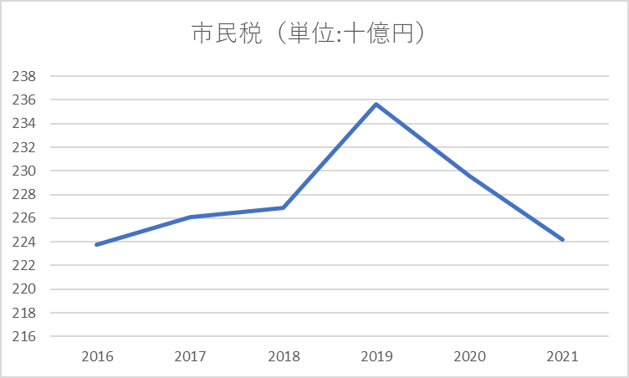

図12 市民税の変化

[8] 土浦市ホームページ、市政情報

**2.3.　土浦市中心市街地**

**2.3.1.　土浦市民満足度**

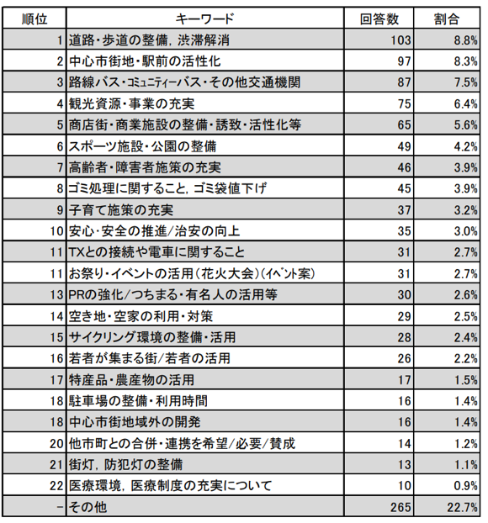

図13これからのまちづくりについてのアイデアや提案

[11] 令和2年度 土浦市民満足度調査報告書

　図13は、2020年10月から11月にかけて土浦市民を対象に行われた「土浦市民満足度調査」[10]の、「これからのまちづくりについてのアイデアや提案などがありましたら、お書きください。」という設問の回答結果を表したものである。図には集計結果の上位の項目が記載してある。この結果から、「中心市街地・駅前の活性化」や「商店街・商業施設の設備・誘致・活性化等」の順位が高く、市民はこれらに関わる取り組みを今後強化していくべきだと考えていることがわかる。

**2.3.2.　土浦市中心市街地活性化基本計画**

　中心市街地の活性化を目指して土浦市では土浦市中心市街地活性化基本計画[12]を定め、様々な商業支援を行っている。

|  |  |
| --- | --- |
| 土浦市中心市街地開業支援事業**​** | 平成 26 年度～【実施中】 **​** |
| 中心市街地の空き店舗へ新たに開業する事業者に対し、家賃の一部若しくは改装費の一部を支援することにより空き店舗の解消と新たな雇用創出を目指す​。 | |
| 空き店舗・低利用地活用推進事業​ | 令和元年度～　【実施中】​ |
| 空き地（低未利用地含む）や空き店舗の所有者に対して、利活用に 関する事例や国の制度等を紹介することで、まちづくりにおける遊休地利活用の重要性を理解してもらうよう意識啓発を行う。​ | |
| (仮称)まちなか商い体験学習事業​ | 令和元年度～　【実施中】​ |
| ものづくりや商売を身近に感じ興味を持ってもらうため、また将来の商工業の担い手を育てるため、学生等を対象にした、ものづくりや商売の流れを体験する機会や学べる場を提供する。​ | |

[12] 土浦市中心市街地活性化基本計画

土浦市中心市街地活性化基本計画では商業・業務機能の活性化として中心市街地空き店舗数と新規出店・起業数を目標指標として定めている。

|  |  |  |  |  |
| --- | --- | --- | --- | --- |
| 目標 | 目標指標 | 基準値 | 目標値 | 最新値 |
| 商業・業務機能の活性化 | 中心市街地空き店舗数 | 68店  (H24) | 35店  (H30) | 69店  (H31) |
| 新規出店・起業数 | 11店舗/年  (H29) | 年平均  13店舗/年  5ヶ年累計  65店舗 (R5) | 11店舗/年  (R3) |

表2　目標の達成状況

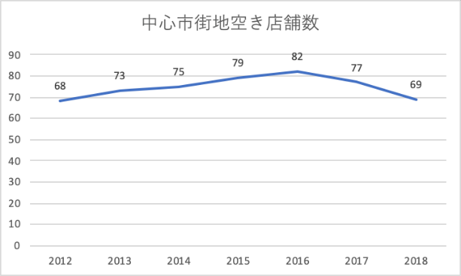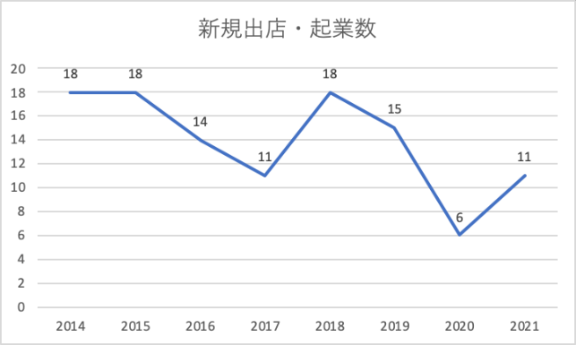

図14　中心市街地空き店舗数　　　　　　　　図15　中心市街地の新規出店・起業数

[13] 令和３年度 土浦市中心市街地活性化基本計画の定期フォローアップに関する報告

表2は土浦市中心市街地活性化基本計画にて定めた目標値と調査時の最新値である。図14は中心市街地空き店舗の推移を表している。基本計画策定時に68店舗であった空き店舗数は増加傾向にあり、最新値は基準値より1店舗増加しており、計画の効果を見ることが出来ない。図15は新規出店・起業数の推移を表している。新型コロナウイルスの影響で減少したものの、2021年には基準値まで回復した。

**2.4.　土浦市役所職員へのQ&A**

Q. 市内商店街、中心市街地の現状と活気について

A. 中心市街地空き店舗は土浦名店街等、商店街に多い。地元高校の美術部が「シャッターアート」として、花火などの絵を描いて、明るい雰囲気づくりに貢献している。

Q. 空き店舗の紹介システムは存在するのか

A. 土浦商工会議所により、土浦繁盛記｜土浦まちなか 貸店舗情報・開業支援サイトが運営されており、市内の空き店舗の立地・外観・内観・資料等を紹介している。

**2.5.　まとめ**

　これまでに述べた土浦市の商業に関する課題をまとめると以下のようになる。

1. 従業員数と店舗数のいずれも減少傾向にある。
2. 小売業の年間販売数が減少傾向にある。
3. 中心市街地に活気がなく、施策の効果も薄い。

**第3章　観光**

**3.1.　土浦市の観光**

　土浦市で行われているイベントとして、土浦全国花火競技大会やきらら祭り、さくら祭りなどが挙げられ、イベントでの観光客の集客の人数が多いことが特徴である。

観光地としては主に、霞ヶ浦総合公園やりんりんロード、里山などが挙げられ、ハイキングやサイクリング、釣りなどのレジャーでの集客が見込める。

　「全国花火大会打ち上げ数・観客動員数マップ」[13]によると、2018年に全国で行われた花火大会の打ち上げ数と観客動員数のランキングで、土浦全国花火競技大会は打ち上げ数が全国9位、観客動員数が全国10位という結果であったことがわかっている。

**3.2.　土浦市観光の現状**

　土浦市の観光における問題点として、大きく三つにまとめた。

　一つ目はイベントでの集客に依存し過ぎているということ。二つ目に宿泊を伴う観光客の人数が極端に少ないこと。三つ目にサイクルツーリズムで収益化できていないこと。それぞれについてデータを踏まえながら説明していく。

**

図16　2007年土浦市月別観光客数(人)　　　　　　　　　　図17　2007年観光客数割合(％)

[16] 2次土浦観光基本計画

　2007年の土浦市における月別入れ込み観光客数を表したグラフである。グラフを見るとさくら祭り、キララ祭り、土浦全国花火競技大会の開催される4月と8月と10月に観光客数が急増することが読み取れる。また、通年して観光客数が少なく、イベントに依存していることがわかる。割合を比較してみると、2007年では全体の79％がイベントでの観光客であり、21％のみが通年して行われている観光地や体験会や説明会などの観光客であることがわかった。

イベントに依存した観光地であることによる問題点として、コロナウイルスの感染拡大防止の観点から開催が行われないことや事故による開催の中止などによる影響を受けやすいことが挙げれられる。2019年から2021年までの３年間土浦花火競技大会はコロナウイルスの影響により開催ができなかった。このイベントに80万人近くが集まると考えるとその影響は大きいと考えられる。

**3.2.2.　宿泊者数**

観光入込客数に対する宿泊者数の割合が5~8％と小さい。

　　　　　図18　土浦市の観光入れ込み客数と宿泊者数(人)

[17] 土浦市事業所統計調査集計表，茨城県観光客動態調査地点別集計表

主な宿泊施設

・ビジネス旅館土浦・ホテルマロウド筑波・ゑびすや旅館・ビジネスホテルつくし

・ベルズイン土浦・ホテルルートイン土浦・星野リゾート　BEB5土浦・湘北ホテル

・ホテル明健・ホテルアルファ・ザ・土浦・ライフイン土浦駅東・東横イン土浦駅東口

・ホテルフィット・ビジネスホテル　トキワ・ザ・セレクトイン土浦駅

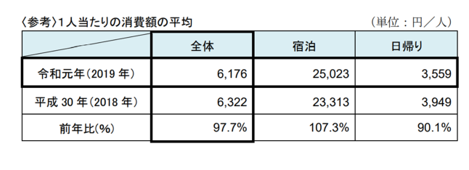

　図19　茨城県観光入込客一人当たりの消費額の平均

[18] 茨城の観光レクリエ－ション現況 (令和元（2019）年観光客動態調査報告)

　上の表は茨城県の観光入込客数における一人当たりの消費額を示しているが、日帰り観光客は宿泊客に比べ単価が低いことがわかる。土浦市では単価の低い観光が小さい規模で行われているため、日帰り観光客を宿泊型に変えていく必要がある。そのために、宿泊施設自体の魅力がないため、魅力的にしそれを発信していく必要がある。

**3.2.3.　サイクルツーリズム**

土浦市はサイクルツーリズムを推し進めているが、それを担っているのが「つくば霞ヶ浦りんりんロード」である。2019年11月には、琵琶湖を一周する「ビワイチ」、「しまなみ海道サイクルルート」と並び、ナショナルサイクルルートに指定され、日本を代表し世界に誇りうるルートとして、国内外に向けてPRを行っている。「りんりんスクエア土浦」の開業などにより、土浦市をサイクルツーリズムの拠点として位置付け、広域ツーリングや市内の自転車による周遊観光の誘導により、地域の活性化を目指している。加えて、「サイクリング」と「クルージング」を組み合わせた「霞ケ浦広域サイクルーズ」も開催している。

図20　土浦市内におけるレンタルサイクル貸出し台数(台)

[15] 2次土浦観光基本計画

　サイクルツーリズムの普及拡大のため、土浦市では「まちかど蔵」、「小町の館」を拠点としたレンタサイクル事業を推進している。その効果は数字にも表れており、市内におけるレンタサイクル貸し出し台数は2015年以降急激に上昇している。このことからサイクルツーリズムは拡大していると考えられる。

　しかし、サイクルツーリズムは拡大しつつあるものの、収益をあげられているかという課題がある。サイクリストの土浦市内における消費金額を見てみると、全体では、2000円未満の消費金額が約70％を占めており、特に市内・県内在住者では75%を超えている。これは飲食店の利用、お土産の購入でも同じ傾向がみられるが、飲食店利用は回答者の5割、お土産の購入は回答者の2割にとどまっている。このように、サイクリストの消費金額が小さいことが課題として挙げられる。

**3.3.　土浦市役所職員へのQ&A**

Q. コロナ禍での問題点と、コロナ禍を終えての展望について

A. イベントが中止・縮小し、観光客が減少してしまった。

コロナ禍後は、首都圏が近い立地を生かし、長距離を移動せず、気軽に土浦に訪問してもらい、最終的にはテレワーク等を活かした移住につなげたい。

Q. 土浦市全体が観光地としての意識はあるのか

A. どうぞお客様いらっしゃいませ！のような、観光地としての、市民全体を含めた気分醸成がイマイチ盛り上がってこない。まずは土浦市民向けに、自分の町の魅力に気付いてもらう仕掛けが必要。

**3.4.　まとめ**

　これまでに述べた土浦市の観光に関する課題をまとめると以下のようになる。

1. 通年型の観光客が少ない
2. 宿泊型の観光客が少ない
3. サイクルツーリズムで収益を上げにくい

**参考資料**

[1]「工業立地動向調査」, 経済産業省公式HP，

<https://www.meti.go.jp/statistics/tii/ritti/result-2/r03-1.html>

[2]「茨城県市町村民経済計算」, 茨城県公式HP, <https://www.pref.ibaraki.jp/kikaku/tokei/fukyu/tokei/betsu/keizai/shityoson2019/index.html>

[3]「第２期土浦市まち・ひと・しごと創生人口ビジョン」, 土浦市公式HP，<https://www.city.tsuchiura.lg.jp/page/page013299.html>

[4]「市内工業団地のご案内及び土浦市の企業立地優遇制度」, 土浦市公式HP，<https://www.city.tsuchiura.lg.jp/page/page000269.html>

[5]「統計つちうら」，土浦市公式HP,

<https://www.city.tsuchiura.lg.jp/page/page002187.html>

[6]「財政計画・予算」，土浦市公式HP,

[https://www.city.tsuchiura.lg.jp/page/dir002377.html](https://www.city.tsuchiura.lg.jp/page/dir002377.html )

[7] 土浦市の商業, 土浦商工会議所, <https://www.tcci.jp/cms/wp-content/uploads/2019/07/2161583e7c95bde58d3f5dfcf9dbd8c1.pdf>

[8] 土浦市ホームページ、市政情報

<https://www.city.tsuchiura.lg.jp/page/dir000005.html>

[9] 令和3年度統計つちうら：工業・商業, 土浦市公式HP,

<https://www.city.tsuchiura.lg.jp/page/page002187.html>

[10] 経済センサス-活動調査(従業者4人以上の事業所の数値), 総務省統計局,

<https://www.stat.go.jp/data/e-census/2021/index.html>

[11] 令和2年度 土浦市民満足度調査報告書, 土浦市公式HP,

<https://www.city.tsuchiura.lg.jp/data/doc/1622685282_doc_3_0.pdf>

[12] 土浦市中心市街地活性化基本計画, 土浦市公式HP,

<https://www.city.tsuchiura.lg.jp/page/page005477.html>

[13] 令和３年度 土浦市中心市街地活性化基本計画の定期フォローアップに関する報告, 土浦市公式HP,

<https://www.city.tsuchiura.lg.jp/data/doc/1656906980_doc_217_0.pdf>

[14] NPO法人まちづくり活性化土浦 地域通貨券事業のまとめ,

<https://npo-kirara.org/>

[15] 全国花火大会打ち上げ数・観客動員数マップ(2022), ホームメイト・リサーチ,

<https://www.homemate-research-festival.com/festival/fireworks_map2018/>

[16] 2次土浦観光基本計画, 土浦市公式HP,

<https://www.city.tsuchiura.lg.jp/page/page012246.html>

[17] 土浦市事業所統計調査集計表, 土浦市公式HP,

<https://www.city.tsuchiura.lg.jp/page/page012246.html>

茨城県観光客動態調査地点別集計表, 茨城県公式HP

<https://www.pref.ibaraki.jp/shokorodo/kanbutsu/kikaku/doutaityousa.htmⅼ>

[18] 茨城の観光レクリエ－ション現況(令和元（2019）年観光客動態調査報告), 茨城県公式HP,

<https://www.pref.ibaraki.jp/shokorodo/kanbutsu/kikaku/documents/r1rekugen.pdf>